JOBSHEET I
INISIALISASI USULAN PROYEK

1.1 Tujuan Praktikum

Setelah melakukan materi praktikum ini, mahasiswa mampu:

Mahasiswa dapat menemukan permasalahan dan memecahkan solusi dari permasalahan yang telah dirumuskan tersebut

Mahasiswa dapat merumuskan kebutuhan-kebutuhan umum dari solusi yang diberikan untuk memecahkan permasalahan yang telah dirumuskan

1.2 Penggalian Ide Permasalahan dan Solusinya

Untuk melakukan penggalian ide diperlukan diskusi bersama untuk merumuskan permasalahan dan solusi yang akan diberikan. Salah satu metode dalam penggalian ide adalah metode LDJ (Lightning Decision Jam) ( https://uxplanet.org/lightning-decision-jam-a-workshop-to-solve-any-problem-65bb42af41dc ).Berikut adalah langkah-langkah nya:

- Pilih satu topik/kedaan/kegiatan atau kejadian secara general berdasarkan diskusi kelompok.

Minnion rush

- Buat list hal-hal positif terhadap topik yang dipilih sebelumnya. Masing-masing individu menuliskan hal-hal positif tersebut (boleh lebih dari satu).

- Mempunyai target pengguna
- Game mudah dipahami
- Responsif, tampilan dapat menyesuaikan ukuran gambar
- Mendukung banyak bahasa

- Buat list hal-hal negatif terhadap topik yang dipilih sebelumnya. Masing-masing individu menuliskan hal-hal negatif tersebut (boleh lebih dari satu).

- Misi yang ditawarkan sangat mengulang
- Tidak ada mode endless running pada game
- Memerlukan unduhan tambahan sebesar 50 hingga150MB untuk dapat memaikan game ini

- Voting terhadap list dari hal-hal negatif diatas berdasarkan prioratas masing-masing individu. Masing-masing individu memiliki hak pilih 3 suara.
- Tidak adanya mode endless running pada game ini
- Sistem P2W( Pay 2 Win )
- Harus mendownload fitur dulu seperti map untuk bermain

- Rangking list-list tersebut dari yang terbanyak dipilih.

- Pilih list dengan suara terbanyak sebagai probem yang akan dipecahkan.

…………………………………………………………………………………………………………..

- Diskusikan dengan kelompok untuk merumuskan problem tersebut menjadi sebuah kalimat dengan awalan “Bagaimana Caranya …” (How Might We).

…………………………………………………………………………………………………………..

- Setiap individu membuat list jawaban dari pertanyaan yang telah dirumuskan di langkah sebelumnya. (Masing-masing individu boleh menuliskan lebih dari satu). List jawab tersebut merupakan solusi yang diberikan untuk mengatasi problem tersebut.

…………………………………………………………….

……………………………………………………………

……………………………………………………………

…………………………………………………………….

- Voting terhadap list dari solusi diatas berdasarkan prioratas masing-masing individu. Masing-masing individu memiliki hak pilih 3 suara.

- Rangking list-list tersebut dari yang terbanyak dipilih.

…………………………………………………………….

……………………………………………………………

……………………………………………………………

…………………………………………………………….

- Diskusikan dengan kelompok masing-masing list tersebut untuk menentukan “impact” dari solusi dan juga “effort” yang dikeluarkan untuk melakukan hal tersebut dari masing-masing solusi yang dibuat.

- Petakan kedalam diagram Impact Effort dibawah ini.
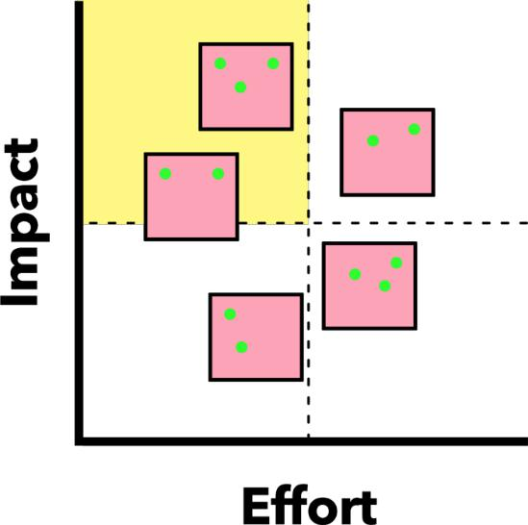

- Kerjakan solusi yang masuk dalam kategori “Do Now”. Maka solusi tersebut dapat dijadikan ide untuk dikerjakan selanjutnya.
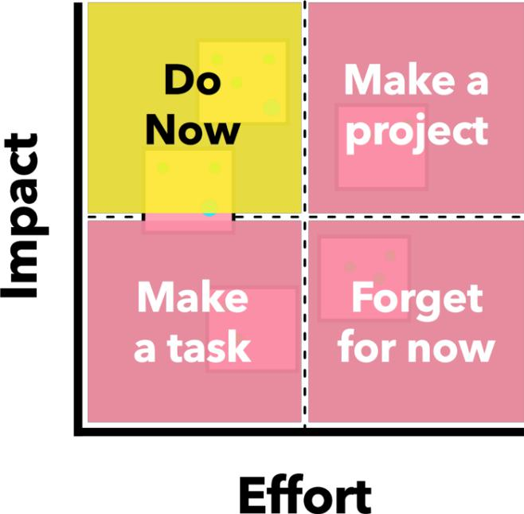

- Simpulkan solusi yang dipilih dan akan dikerjakan.

…………………………………………………………………………………………………………..

1.3. Observasi Lapangan

- Cari bukti-bukti pendukung untuk mendukung permaslaahan dan solusi yang dipilih oleh kelompok. Bukti bukti tersebut dapat berupa hasil wawancara dengan aktor/user/stakeholder terkait, data-data dari pihak yang terpercaya, kutipan berita atau artikel serta sumber-sumber lainnya yang dapat dipercaya dan dipertanggung jawabkan.

